Soluciones y mezclas
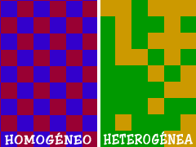
Antes de entrar en las soluciones, vamos a separar las soluciones de otros tipos demezclas. Las soluciones son grupos de moléculas que están mezcladas en una distribución completamente uniforme. Mmmmm. No es la forma más fácil de decirlo. Los científicos dicen que las soluciones sonsistemas homogéneos. Todo lo que hay en una solución está esparcido y mezclado uniformemente. Otros tipos de mezclas pueden tener un poco más de una cosa (más concentración) en un lado del líquido en comparación con el otro lado. Vamos a comparar azúcar en agua (H₂O) con arena en agua. El azúcar se disuelve y se esparce en todo el vaso de agua. La arena se hunde en el fondo. El azúcar-agua puede considerarse una solución. La combinación de arena-agua es una mezcla.

¿Puede haber cualquier cosa en una solución?
Se puede decir que sí. Las soluciones pueden ser sólidos disueltos en líquidos. Cuando trabajas en química o preparas comida en tu cocina, usualmente disolverás los sólidos en líquidos. Las soluciones también pueden ser gases disueltos en líquidos (como el agua carbonatada). También puede haber gases en otros gases y líquidos en otros líquidos. Si mezclas las cosas y se quedan en una distribución uniforme, es una solución. Probablemente no encontrarás que las personas hacen soluciones de sólidos-sólidos. Usualmente empiezan como soluciones sólidos/gas/líquidos-líquidos y después se endurecen a temperatura ambiente. Ciertas aleaciones con elementos metálicos son buenos ejemplos de soluciones sólidas a temperatura ambiente.
Solución | Ejemplo
Gas-Gas  Gas-Líquido  Gas-Sólido  Líquido-Líquido  Líquido-Sólido  Sólido-Sólido | Aire  Dióxido de carbono (CO₂) en el refresco  Hidrógeno (H₂) en el metal de paladio  Gasolina  Rellenos dentales  Aleaciones de metal como plata fina
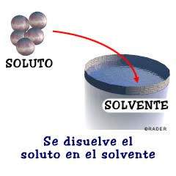
Una simple solución es básicamente dos sustancias que se van a combinar. Una de ellas se llama soluto. Un soluto es una sustancia que se va a disolver (azúcar). La otra es unsolvente. El solvente es el que hará la disolución (agua). Como regla empírica, usualmente hay más solvente que soluto. Ten paciencia con la siguiente oración mientras la explicamos. La cantidad de soluto que puede disolverse por el solvente se define comosolubilidad. Son muchas palabras con "sol".
La ciencia tiene nombres especiales para todo. Hay nombres para los diferentes tipos de mezclas homogéneas. Las soluciones se refieren a estas mezclas cuando las partículas son muy pequeñas. Puedes haber escuchado de los coloides. Los coloides son soluciones con partículas más grandes. Los coloides son usualmente nebulosos o lechosos cuando los ves. De hecho, la leche es un coloide emulsionado. También puedes escuchar de los coloides si estudias la tierra. La leche es un coloide orgánico, mientras que las tierras pueden estar hechas de coloides inorgánicos, como la arcilla.

Cómo hacer soluciones
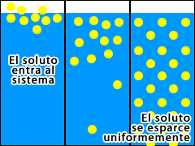
Entonces, ¿qué sucede? ¿Cómo haces esasolución? Mezcla los dos líquidos y agita. Es así de fácil. La ciencia lo hace en tres pasos. Cuando leas los pasos, recuerda... Soluto=Azúcar
Solvente=Agua (H₂O)
Sistema=Vaso.
1. El soluto se coloca en el solvente y el soluto concentrado lentamente se deshace en pedazos. Si empiezas a agitar el líquido, el proceso de mezcla ocurre mucho más rápido.
2. Las moléculas del solvente empiezan a salirse del camino y le hacen un espacio a las moléculas del soluto. Ejemplo: El agua tiene que hacer un espacio para que las moléculas de azúcar se esparzan.
3. El soluto y el solvente interactúan uno con el otro hasta que la concentración de las dos sustancias sea igual en todo el sistema. La concentración de azúcar en el agua sería igual en una muestra de la parte superior, media o inferior del vaso.

¿Hay algo que pueda cambiar las soluciones?
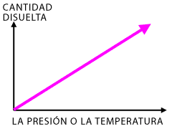
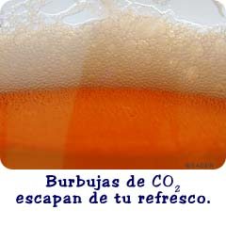
Por supuesto. Todo tipo de cosas pueden cambiar las concentraciones de las sustancias en la solución. Los científicos usan la palabrasolubilidad. La solubilidad es la capacidad del solvente (agua) de disolver el soluto (azúcar). Puede ser que ya hayas visto el efecto de latemperatura en tus clases. Usualmente cuando calientas un solvente, puede disolver más materiales sólidos (azúcar) y menos gases (dióxido de carbono). Si tu amiga mezclara azúcar y agua, ella podría disolver mucha más azúcar en agua caliente que en agua fría.
A continuación en la lista de factores está lapresión. Cuando aumentas la presión circundante, usualmente puedes disolver másgases en el líquido. Piensa en tu lata de refresco. Puede mantener la efervescencia dentro, porque los contenidos de la lata están bajo alta presión. Piensa en una botella de refresco. La primera vez que abres la botella, salen muchas burbujas. Si la abres y la cierras en unas cuantas horas, saldrán menos y menos burbujas de la solución. Cuando abriste la botella por primera vez, perdiste la alta presión que mantenía el gas de dióxido de carbono (CO₂) en la solución.
Por último está la estructura de las sustancias. Algunas cosas se disuelven más fácilmente en un tipo de sustancias que en otro. El azúcar se disuelve fácilmente en agua y el aceite no. El agua tiene una baja solubilidad en cuanto al aceite. Como el aceite no es soluble en agua, nunca se disolverá realmente. El aceite y agua es una mezcla, no una solución. Los dos tipos de moléculas (aceite y agua) no están distribuidas uniformemente en el sistema. El azúcar y la sal (NaCl) tienen alta solubilidad en agua y rápidamente hacen soluciones.

